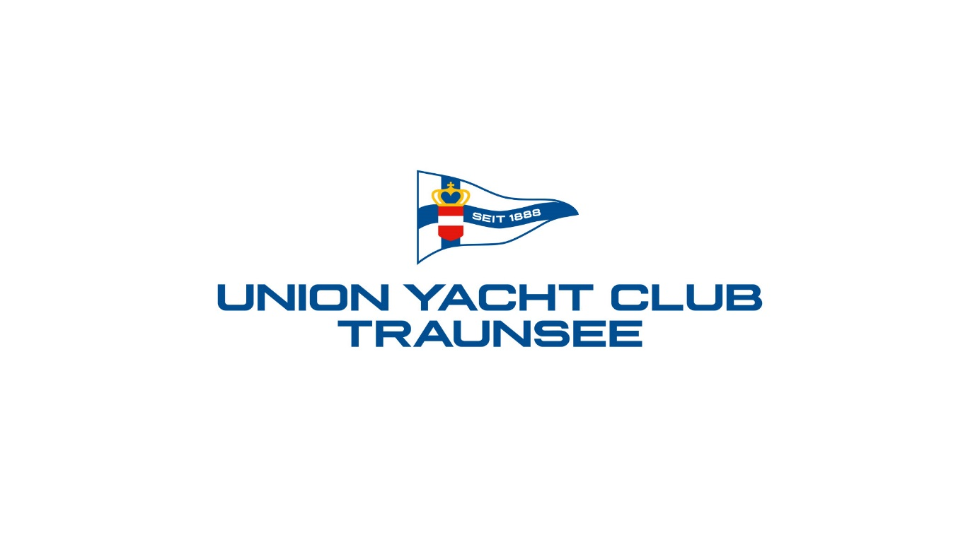HAFENPROJEKT
INFORMATIONSABEND
21. JULI 2017 19:00

Der Union Yacht Club Traunsee freut sich seine Mitglieder
zur Projekt-Präsentation des neuen Club Hafens einladen
zu können.
Die zwingende Notwendigkeit anstehender Maßnahmen ist
für den Vorstand Verpflichtung um unseren Union Yacht Club Traunsee wirtschaftlich abzusichern, Hafen-Anlagen und Boote vor den starken klimatischen Änderungen zu schützen und um Liegeplätze für Neue-Mitglieder zu schaffen.

WIR FREUEN UNS AUF EUER ZAHLREICHES ERSCHEINEN

Der Vorstand

